DFE 80T
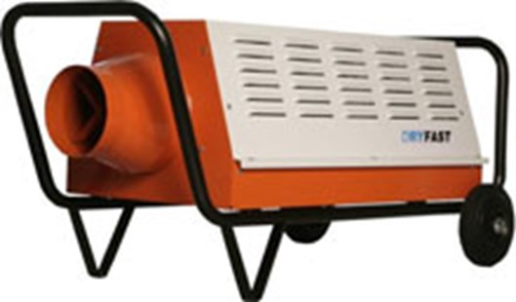
400V elektrische kachel met radiaal ventilator, geschikt voor het aansluiten van slangen. Prima geschikt voor het verwarmen van moeilijk te bereiken ruimten. Deze kachels worden ook veel in de brand- en waterschade branche toegepast. Deze DFE80T wordt ook wel aangeboden als type 80CTS, 80CT of VTB15000.
Verwarmingscapaciteit
9/15 kW
Aansluitspanning
400V / 50 Hz
Stroomopname per fase
23 A
Ventilator
radiaal
Luchtopbrengst
900 m³/uur
Aansluiting luchtslang ø
150 mm
Mobiliteit
verrijdbaar
Afmetingen L x B x H
980 x 450 x 430 mm
Gewicht
24 kg
Geluidniveau
62 dB(A) @ 1 m
Aanbevolen zekering
32 A
Aanbevolen verlengkabel
400 V / 32 A / 5 x 2,5 mm²
Regeling
thermostaat
Stekker
CEE, 32 A, 5 polig
Oververhittingbeveiliging
63°C
Temperatuur verhoging
50°C
Maximale omgevingstemperatuur
50°C

